MONDO

KENYA EXPERIENCE DALL’OCEANO ALLA SAVANA 26 NOVEMBRE

HOTEL BARRACUDA INN BEACH RESORT PARTENZA SPECIALE CON ACCOMPAGNATORE 7 NOTTI - SOFT ALL INCLUSIVE

## € 2.170 p.p (prenotazioni entro il 14/4)

€ 2.270 p.p (prenotazioni dal 15/4)

Quota 3° e 4° letto bambino 2/12 anni n.c. € 595 | Supplemento singola € 210

Possibilità di estensione del rientro la seconda settimana con soggiorno libero: suppl. 250 € (senza trasferimento ultimo giorno)

LA QUOTA COMPRENDE

* Volo di linea da Roma in classe economica (bagaglio: a mano 7 kg, da stiva 20 kg)
* Tasse ed oneri aeroportuali
* 7 notti c/o HOTEL Barracuda Inn beach Resort – Watamu in camera dopppia
* Trattamento di soft all inclusive
* Trasferimenti di arrivo e partenza in Kenya
* Safari 1 notte Parco Nazionale Tsavo Est
* Gita in Barca
* Escursione alla Spiaggia Dorada + Canyon Marafa
* Aperitivo al Tramonto a Mida Creek
* Quota di iscrizione inclusiva di Assicurazione Medico Bagaglio + Annullamento viaggi

LA QUOTA NON COMPRENDE

* Extra di ogni genere, bevande al di fuori della formula “soft all inclusive” in hotel
* Pasti durante le escursioni
* Escursioni non menzionate
* Tasse di uscita e ETA Kenya (pratica visto ingresso)
* Tutto quanto non espressamente indicato

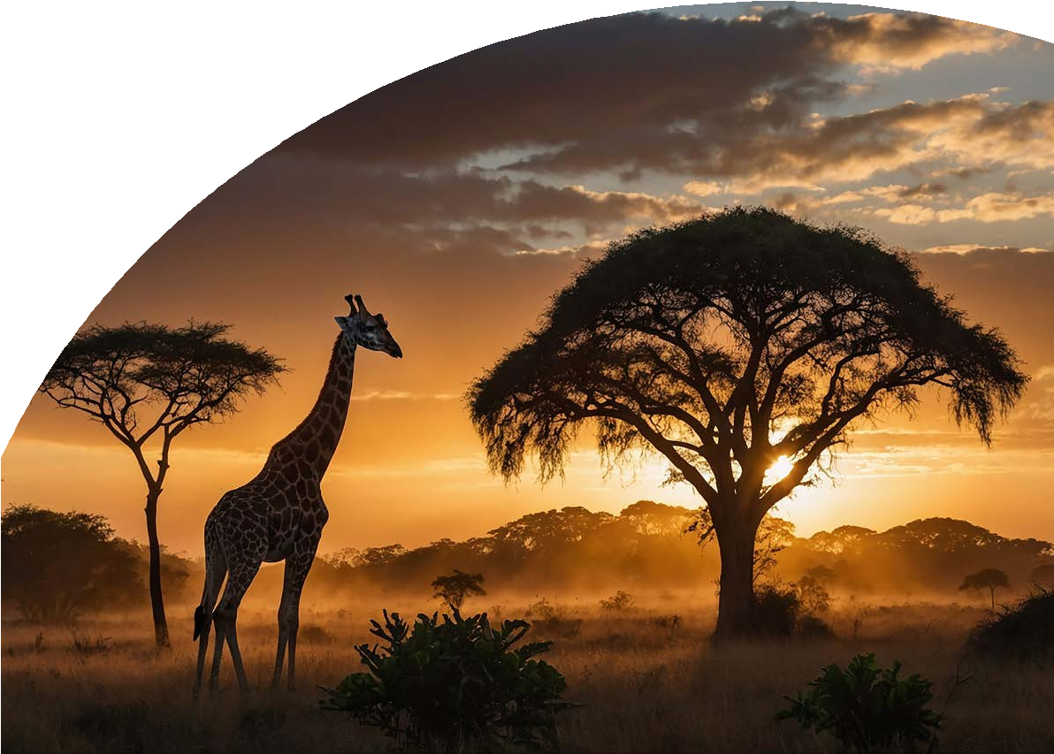

LATINA25



PER INFORMAZIONI

+39 06 983 78 037

[booking@4utravel.it](mailto:booking@4utravel.it)

[www.4utravel.it](http://www.4utravel.it/)

# CANYON MARAFA

La più grande depressione del Kenya con i suoi sorprendenti colori e la sua morfologia incantevole

# SPIAGGIA DORATA

Escursione in una delle spiagge più famose del Kenya

# BARRACUDA

INN BEACH RESORT

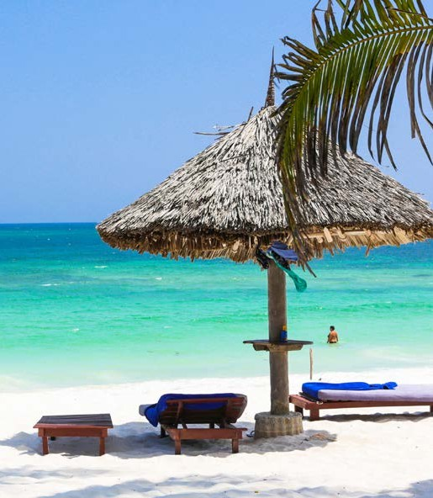Hatel Soft All Inclusive sul mare

# SAFARI PARCO

NAZIONALE TSAVO EST

Natura selvaggia e paesaggio spettacolari

